ПАМЯТКА ПО ВЫГУЛУ ЖИВОТНЫХ

УВАЖАЕМЫЕ ВЛАДЕЛЬЦЫ СОБАК И КОШЕК!
Обращаем Ваше внимание на требования к выгулу домашних животных
Владельцам домашних животных необходимо соблюдать требования, установленные Федеральным законом от 27.12.2018 № 498-ФЗ «Об ответственном обращении с животными и о внесении изменений в отдельные законодательные акты Российской Федерации», а именно:
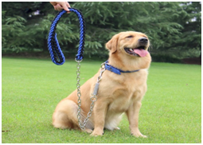 | -при выгуле исключать возможность свободного, неконтролируемого передвижения животного при пересечении проезжей части автомобильной дороги, в лифтах и помещениях общего пользования многоквартирных домов, во дворах таких домов, на детских и спортивных площадках;

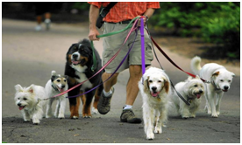 | - осуществлять выгул при условии обязательного обеспечения безопасности граждан, животных, сохранности имущества граждан;

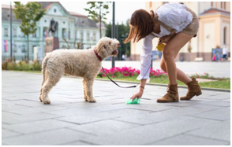 | - обеспечивать уборку продуктов жизнедеятельности животного в местах и на территориях общего пользования;

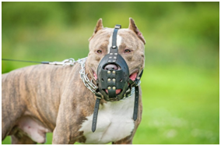 | - выгул потенциально опасной собаки без намордника и поводка независимо от места выгула запрещается (перечень потенциально опасных собак утвержден Постановлением Правительства Российской Федерации от 29.07.2019 № 974).

